**Práctica-Script desde fichero Alta dominio**

Haciendo uso del script comentado en clase, realiza un script que cree 20 cuentas de usuario con las siguientes propiedades:

● **nombre de usuario User01.... y apellido Ape01 ...**

**● La contraseña será Iso@2020.**

**● El script creará primero la OU gestión y al crear los usuarios directamente los incluirá en esta OU.**

En primer lugar crearemos un documento de texto llamado usuarios.txt en el cual añadiremos los nombres de las cuentas

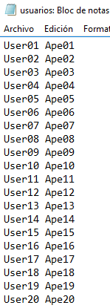

Seguidamente crearemos otro documento de texto llamado scripts, este creará las cuentas de los usuarios

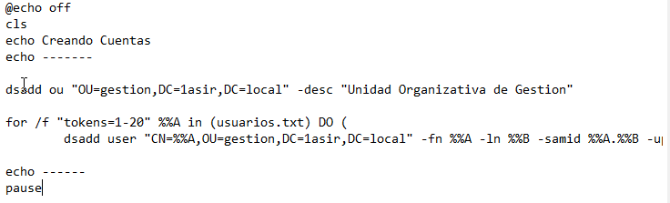



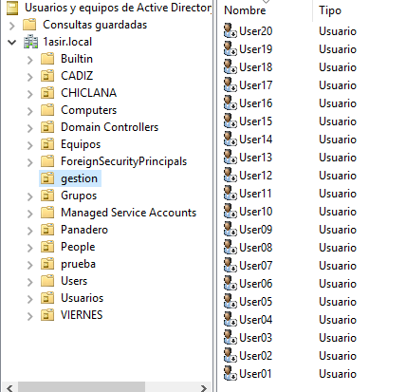

**Una vez creados los usuarios, responde:**

**¿las cuentas quedan activadas?**

De no ser así, realiza otro script que active las cuentas de usuario

No, al crear los usuarios no están activos , para ello ejecutaremos el siguiente comando desde powershell;

**Get-AdUser -Filter ‘Name -like “*” ‘ -SearchBase**

**‘OU=gestion,DC=1asir,dc=local’ enable-AdAccount**



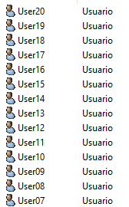

**OTRA FORMA DE HACERLO:**

